СВЕДЕНИЯ О ЧИСЛЕННОСТИ И ОПЛАТЕ ТРУДА РАБОТНИКОВ ГОСУДАРСТВЕННЫХ ОРГАНОВ И ОРГАНОВ МЕСТНОГО САМОУПРАВЛЕНИЯ ( МУНИЦИПАЛЬНЫХ СЛУЖАЩИХ)

за январь - март 2022 года

Администрация муниципального образования Первомайский поссовет
Наименование организации Оренбургского района Оренбургской области
Почтовый адрес : 460540, п.Первомайский, ул.Воронова,д. 11
Численность работников и оплата их труда по категориям персонала

 |  | Утверждено  штатных единиц | Численность работников (без внешних совместителей), человек |  | Начислено средств на оплату труда
Наименование категорий персонала | № строки
 |  | на конец отчетного периода i | фактически на конец отчетного  периода | среднесписочная за отчетный период 1 | работников  в отчетном периоде, тыс. руб.
1 | 2 | 3 | 4 | 5 | б
Государственные должности Российской  Федерации, субъектов Российской Федерации, муниципальные  должности | 01 | 1.0 | 1,0 | 1,0 | 244,6
Должности государственной гражданской (муниципальной)  службы | 02 | 12,0 | 11,0 | 11,5 | 889,8
Всего должностей в соответствии  со штатным расписанием  (сумма строк 01 - 02) | 03 | 13,0 | 12,0 | 12,5 | 1134,4

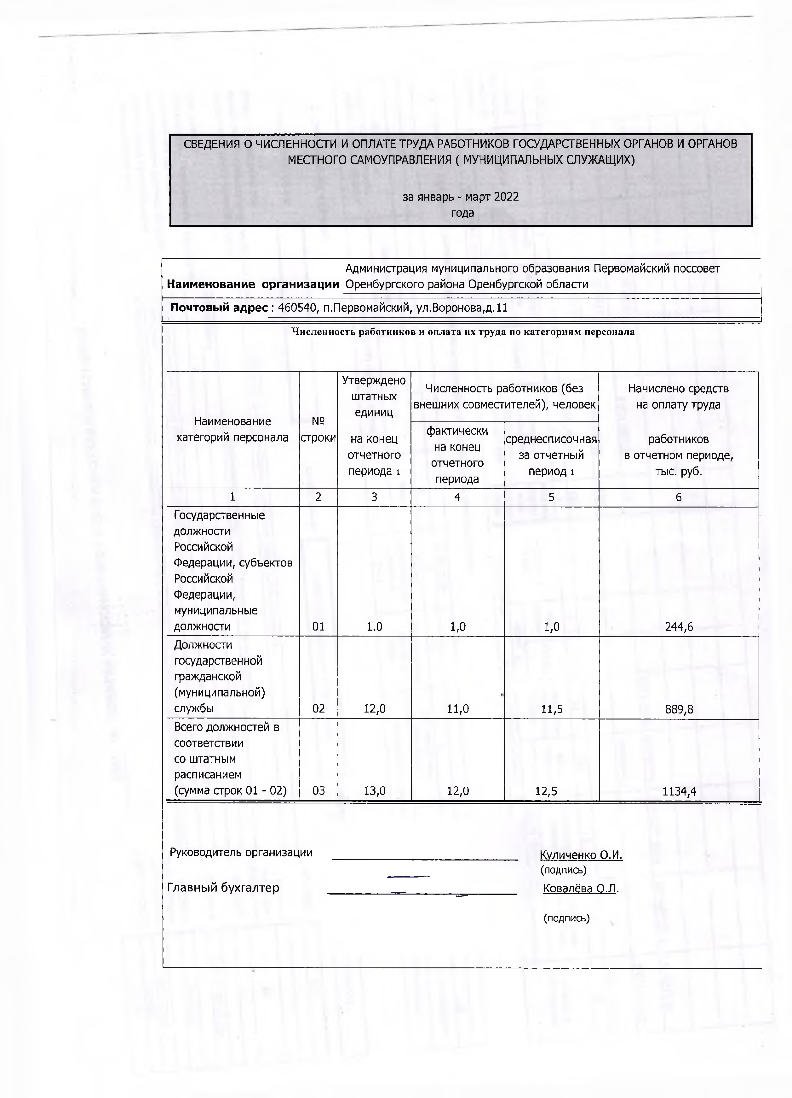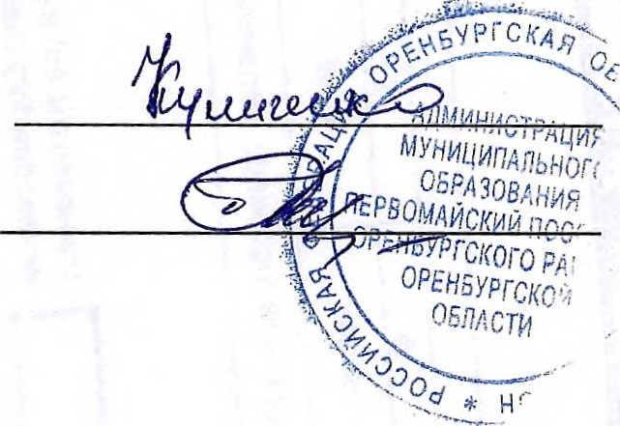
Руководитель организации Главный бухгалтер

Куличенко О.И.
(подпись)
Ковалёва О.Л.

(подпись)

